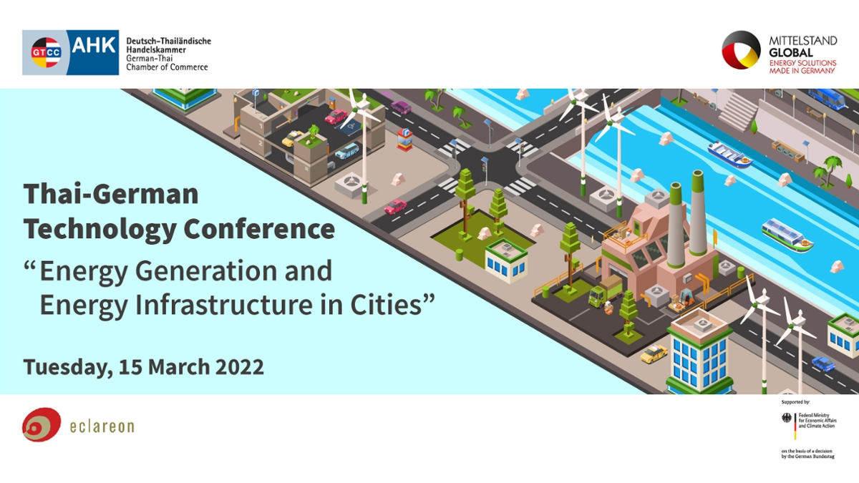

หอการค้าไทย - เยอรมัน เชิญผู้สนใจเข้าร่วมการประชุมออนไลน์ด้านเทคโนโลยีในหัวข้อ "Energy Generation and Energy Infrastructure in Cities" ใันวันที่ 15 มีนาคม 2565 เวลา 14.00 - 17.00 น. ผ่านโปรแกรม Zoom
โดยสามารถลงทะเบียนได้จากลิงค์ต่อไปนี้
https://app.glueup.com/event/50706/register/

